

Mellomarbeid til rektorer i Matematikløftet
Til samlingen 12. og 13.mars 2026

Mellomarbeidet til samlingen i mars er todelt. Dere skal både jobbe videre med aksjonsplanen og gjennomføre et observasjonsoppdrag. En beskrivelse av mellomarbeidet finner dere nedenfor, samt en lenke til et skjema der begge deler skal leveres inn.

Vi minner om at observasjonsoppdraget skal leveres inn ved slutten av observasjonsdagen (13. eller 14. januar). Aksjonsplan skal leveres senest 2. mars 2026.
Innlevering av mellomarbeid:
Mellomarbeid Lillestrøm
Mellomarbeid Ringsaker

Lykke til!
Hilsen Eskil Braseth og Anne Berit Emstad

- Aksjonsplan

Fortsett arbeidet med aksjonsplanen. Vi ser en god utvikling i planene deres. Aksjonsplanene blir bedre når de valgte aksjonene begrunnes med antakelser om hvorfor de vil bidra til å nå, eller komme nærmere, det kortsiktige målet, og når aksjonene er konkrete.

Vi minner om at fokuset for aksjonsplanene fortsatt skal være hvordan dere tilrettelegger for og støtter lærerne som deltar i Matematikkløftet, slik at de får best mulig utbytte av deltakelsen og blir gode ressurspersoner når arbeidet med Matematikkløftet i løpet av år 2 skal implementeres i matematikkundervisningen på hele skolen.
- Observasjonsoppdrag

Refleksjonsspørsmålene skal besvares på bakgrunn av deltakelse på lærersamlingen med syklus den 13. eller 14. januar, og sendes i nettskjema på slutten av dagen.

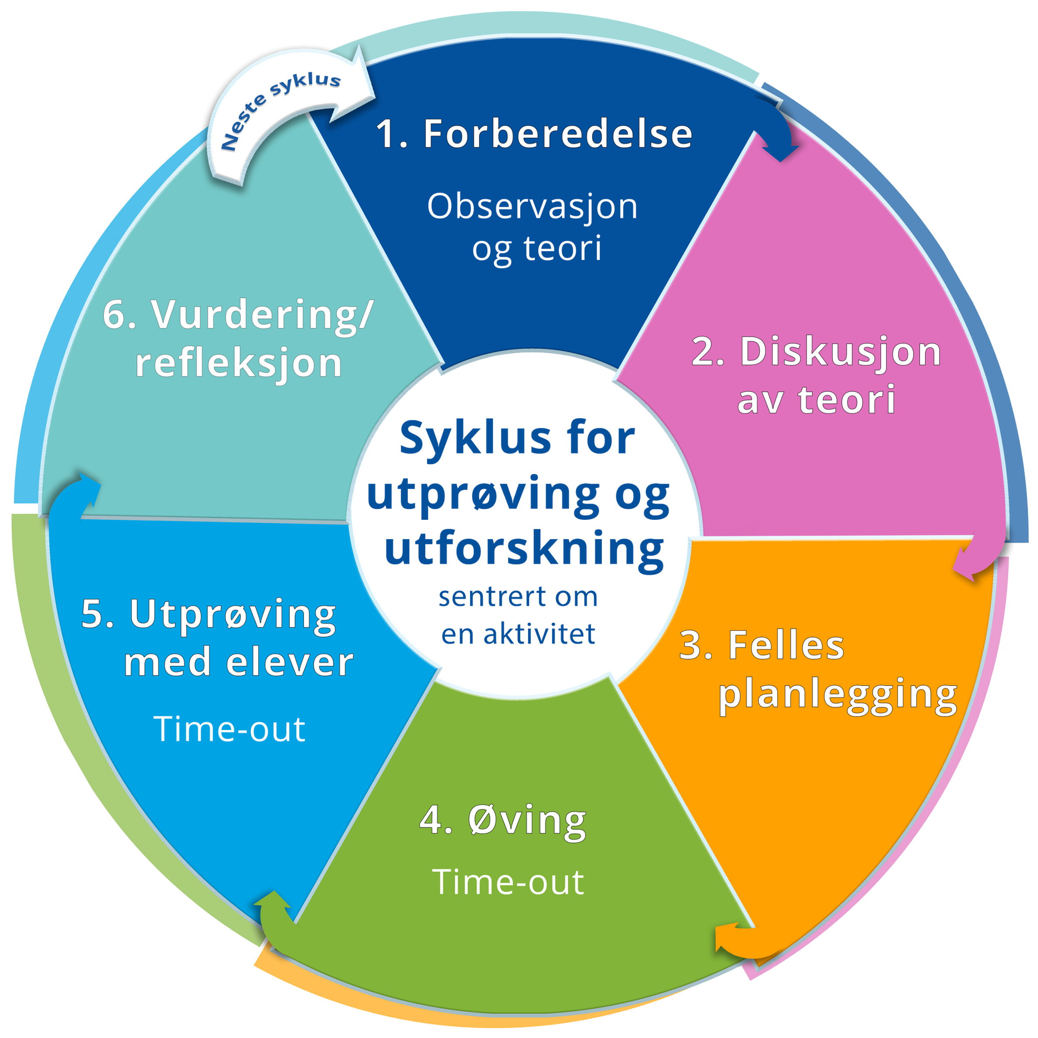

  - Hva legger du spesielt merke til med denne måten å drive kompetanseutvikling for matematikklærere?

  - Hva kreves av lærerne for å få et godt utbytte av en slik samling?

  - Mellom hver samling skal lærerne videreutvikle sin forståelse av prinsippene og praksisene i ambisiøs matematikkundervisning gjennom diskusjon med deltakende kolleger, prøve de ut i praksis, og reflektere over utprøvingen. I tillegg skal lærerne forberede seg til neste samlingene ved å gjennomføre mellomarbeid.
    - Hvordan legger du som skoleleder til rette for at lærerne får videreutviklet sin forståelse av prinsippene og praksisene i ambisiøs matematikkundervisning og hvordan de skal utøves i eget klasserom med egne elever?
    - Hvordan sørger du for at lærerne får den støtten og hjelpen de trenger i utviklingsarbeidet?

  - Med utgangspunkt i dine observasjoner, hva blir spesielt viktig for deg som skoleleder i arbeidet med å støtte og legge til rette for at lærerne som deltar fra din skole skal få best mulig utbytte av samlingene?

